天圣集团农业生态产业链项目—生猪养殖环境影响报告书
公众参与情况的说明

建设单位：绍兴天圣牧业有限公司（盖章） 日期：2021 年 4 月 19 日

目录
第一章 概述 1
  - 公众调查目的 1
  - 公众调查方式 1
  - 整体情况介绍 1
第二章 公示信息 2
  - 公示信息内容 2
  - 公示载体 2
  - 公众提出意见情况 2
第三章 公众意见处理 3
第四章 其他内容 4
  - 公众参与相关资料存档备查情况 4
  - 公众参与中其他需要说明的内容 4
  - 建设单位关于对公参说明客观性、真实性负责的承诺 4
第五章 公众参与结论 5

附件
附件一 公示说明材料附件二 公示内容
附件三 公示证明
附件四 建设单位关于对公参说明客观性、真实性负责的承诺

附图
附图一 评价范围内主要环境保护目标分布示意图附图二 公示照片
附图三 网络公示截图

第一章 概述

公众调查目的
在环境影响评价中，公众参与是其重要的组成部分。项目的建设可能会对当地的环境、居民的生活、工作带来一定的影响。通过公众参与，可获知公众对项目的各种看法和意见， 让他们真正了解项目的实际情况，以及群众对项目建成将产生的环境、社会、经济问题的看法和意见，维护公众的切身利益，从而在环境影响评价中能够全面综合考虑公众的意见， 在项目的实施上取得公众的谅解，吸收有益的建议，使项目的规划设计更趋完善与合理， 制定的环保措施更符合环境保护和经济协调发展的要求，从而达到可持续发展的目的。

公众调查方式
根据《中华人民共和国环境保护法》、《中华人民共和国环境影响评价法》、《浙江省建设项目环境保护管理办法》（省政府令第 364 号）、《浙江省环境保护厅关于印发建设项目环境影响评价信息公开相关法律法规解读的函》（浙环发[2018]10 号）等文件的规定， 环评期间我单位就该项目开展了公众参与工作。
本项目主要采用行政村张贴公示和网络公示两种方式。

整体情况介绍
《天圣集团农业生态产业链项目—生猪养殖环境影响报告书》编制期间，我司于 2020
年 12 月 31 日~2021 年 1 月 14 日（共 10 个工作日），在柯岩街道丰项村村委会、河塔村村委会、秋湖村村委会、南闲社区居委会、州山村村委会、鉴湖旅游度假区管委会、福全街道新迪埠村村委会、兴联村村委会、梅三村村委会、容山村村委会、湖塘街道兴华村村委会、永信村村委会等地张贴了环评公示。我司也于 2020 年 12 月 29 日在我司官方网站上
进行了网络公示，公示期为 2020 年 12 月 31 日~2021 年 1 月 14 日（共 10 个工作日），公示网址链接为：http://www.zjts.com/news/jtdt?id=372。公示期间，当地政府、生态环境局、环评单位、建设单位均未收到来自任何单位和个人的反馈意见。

第二章 公示信息

公示信息内容

公示载体
    - 张贴公示
公示时间：2020 年 12 月 31 日~2021 年 1 月 14 日；
公示地点：柯岩街道丰项村村委会、河塔村村委会、秋湖村村委会、南闲社区居委会、州山村村委会、鉴湖旅游度假区管委会、福全街道新迪埠村村委会、兴联村村委会、梅三村村委会、容山村村委会、湖塘街道兴华村村委会、永信村村委会；
公示内容：包括项目概况、环境影响评价范围内主要环境敏感目标分布情况、主要环境影响预测情况、拟采取的主要环境保护措施、环境风险防范措施以及预期效果、环境影响评价初步结论、公众查阅环境影响报告书的方式和期限、征求公众意见的范围和主要事项、征求公众意见的具体形式、公众提出意见的起止时间、建设单位、环评单位及审批单位的联系方式等，具体详见附件二；
公示照片：详见附图二。
    - 网络公示
公示时间：2020 年 12 月 31 日~2021 年 1 月 14 日； 公示网址：http://www.zjts.com/news/jtdt?id=372； 公示内容：同上；
公示截图：详见附图三。

公众提出意见情况
根据公示说明（详见附件一）及公示证明（详见附件三），本项目公示期间当地政府、生态环境局、环评单位、建设单位均未接到任何关于该项目的来电、来函。
说明当地居民对本项目的实施无异议。

第三章 公众意见处理

本项目公示间，未收到任何单位和个人提出的关于本项目环保工作的意见或建议。

第四章 其他内容

公众参与相关资料存档备查情况
本次公众参与公示内容、公示证明等资料最终由我单位（绍兴天圣牧业有限公司）统一整理后归档，供环保部门随时抽查。

公众参与中其他需要说明的内容无

建设单位关于对公参说明客观性、真实性负责的承诺
我公司承诺公众参与过程客观、真实，如存在虚假、瞒报等情况，及由此导致的一切后果，均由本公司承担全部责任，请各级环保部门和公众进行监督。
具体详见附件四。

第五章 公众参与结论

根据上述公示结果可知，周围群众未对本项目的建设提出相关意见和建议。我公司承诺在本项目建设营运过程中，将严格认真落实环评报告中提出的各项环境保护措施及污染防治措施，尤其是要做好“三废”的防治工作，按国家法律法规要求，加强环境保护工作的落实，同时加强风险事故的防范，确保各项污染物达标排放，一旦超标，则立即停产整顿。另外，我公司会对项目作进一步的宣传，以取得公众的更多理解和支持，同时公司在
项目建设实施过程中，会充分重视公众的各种意见，以实现项目环境效益、社会效益、经济效益的统一。

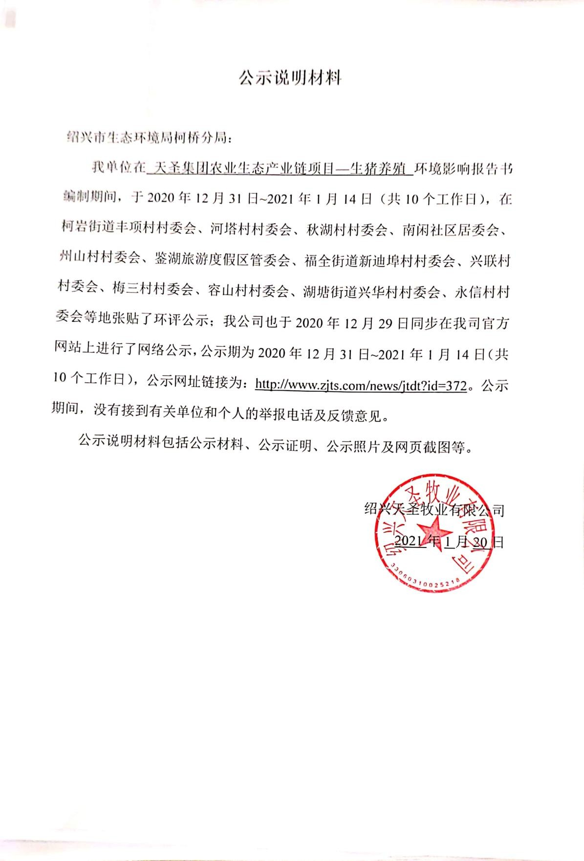
附件一 公示说明材料

天圣集团农业生态产业链项目—生猪养殖环境影响报告书公众参与情况的说明

附件二 公示内容
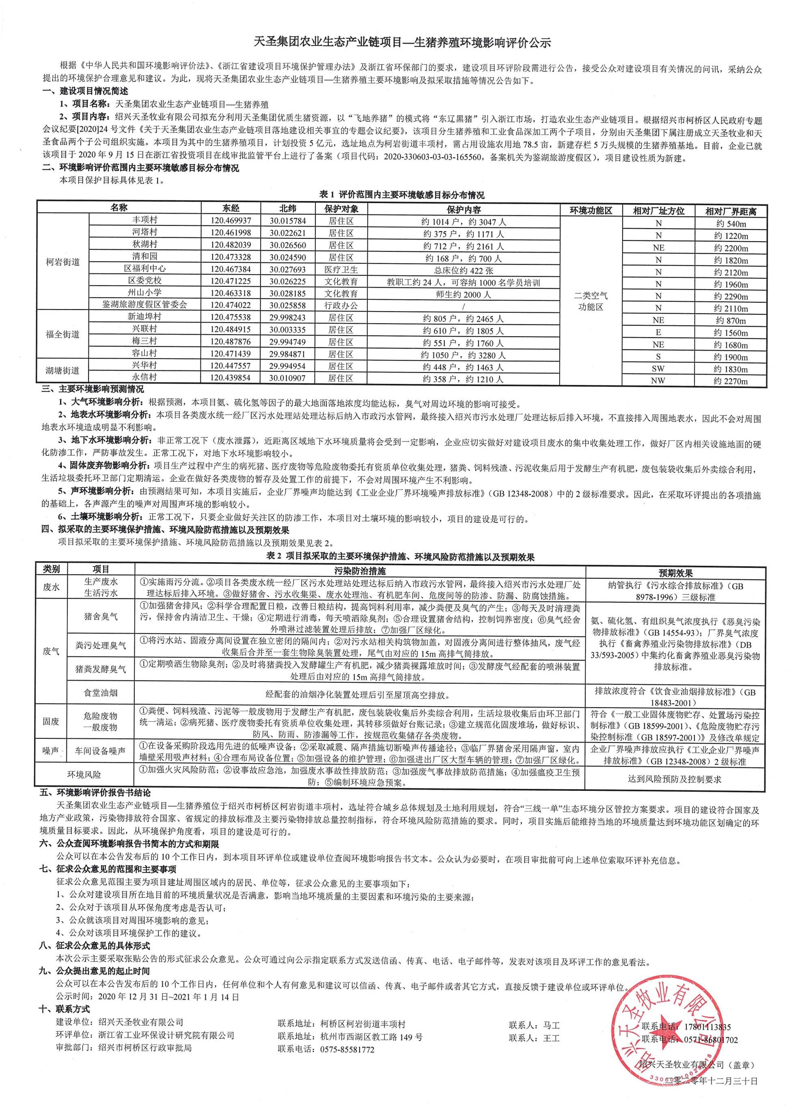

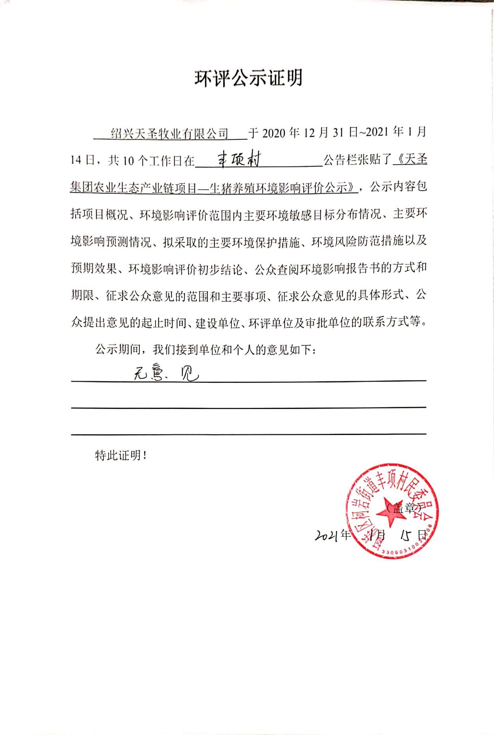
附件三 公示证明

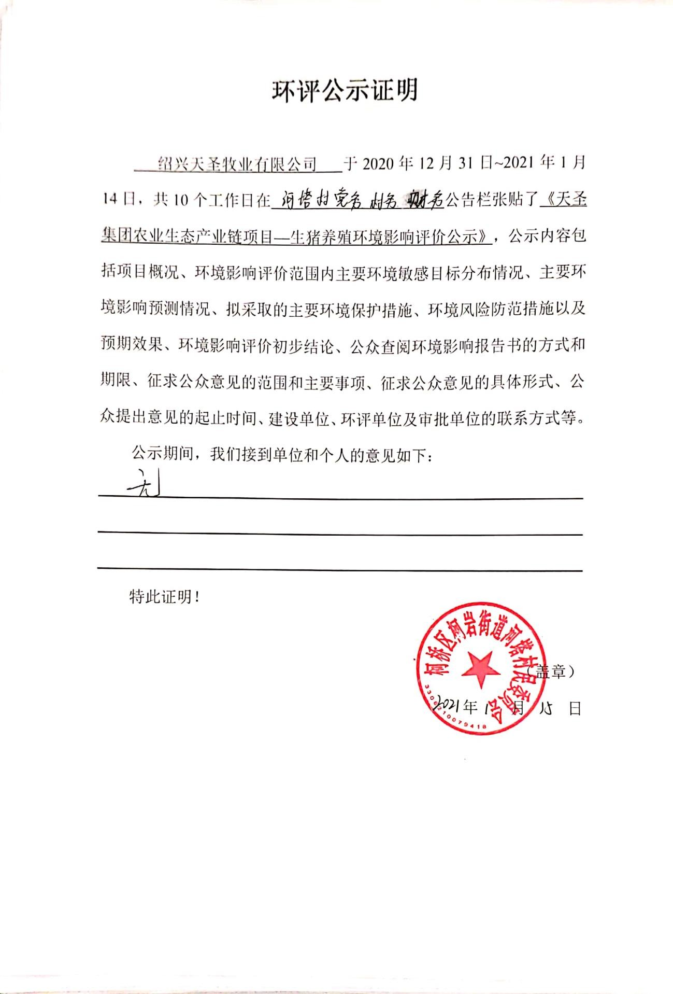

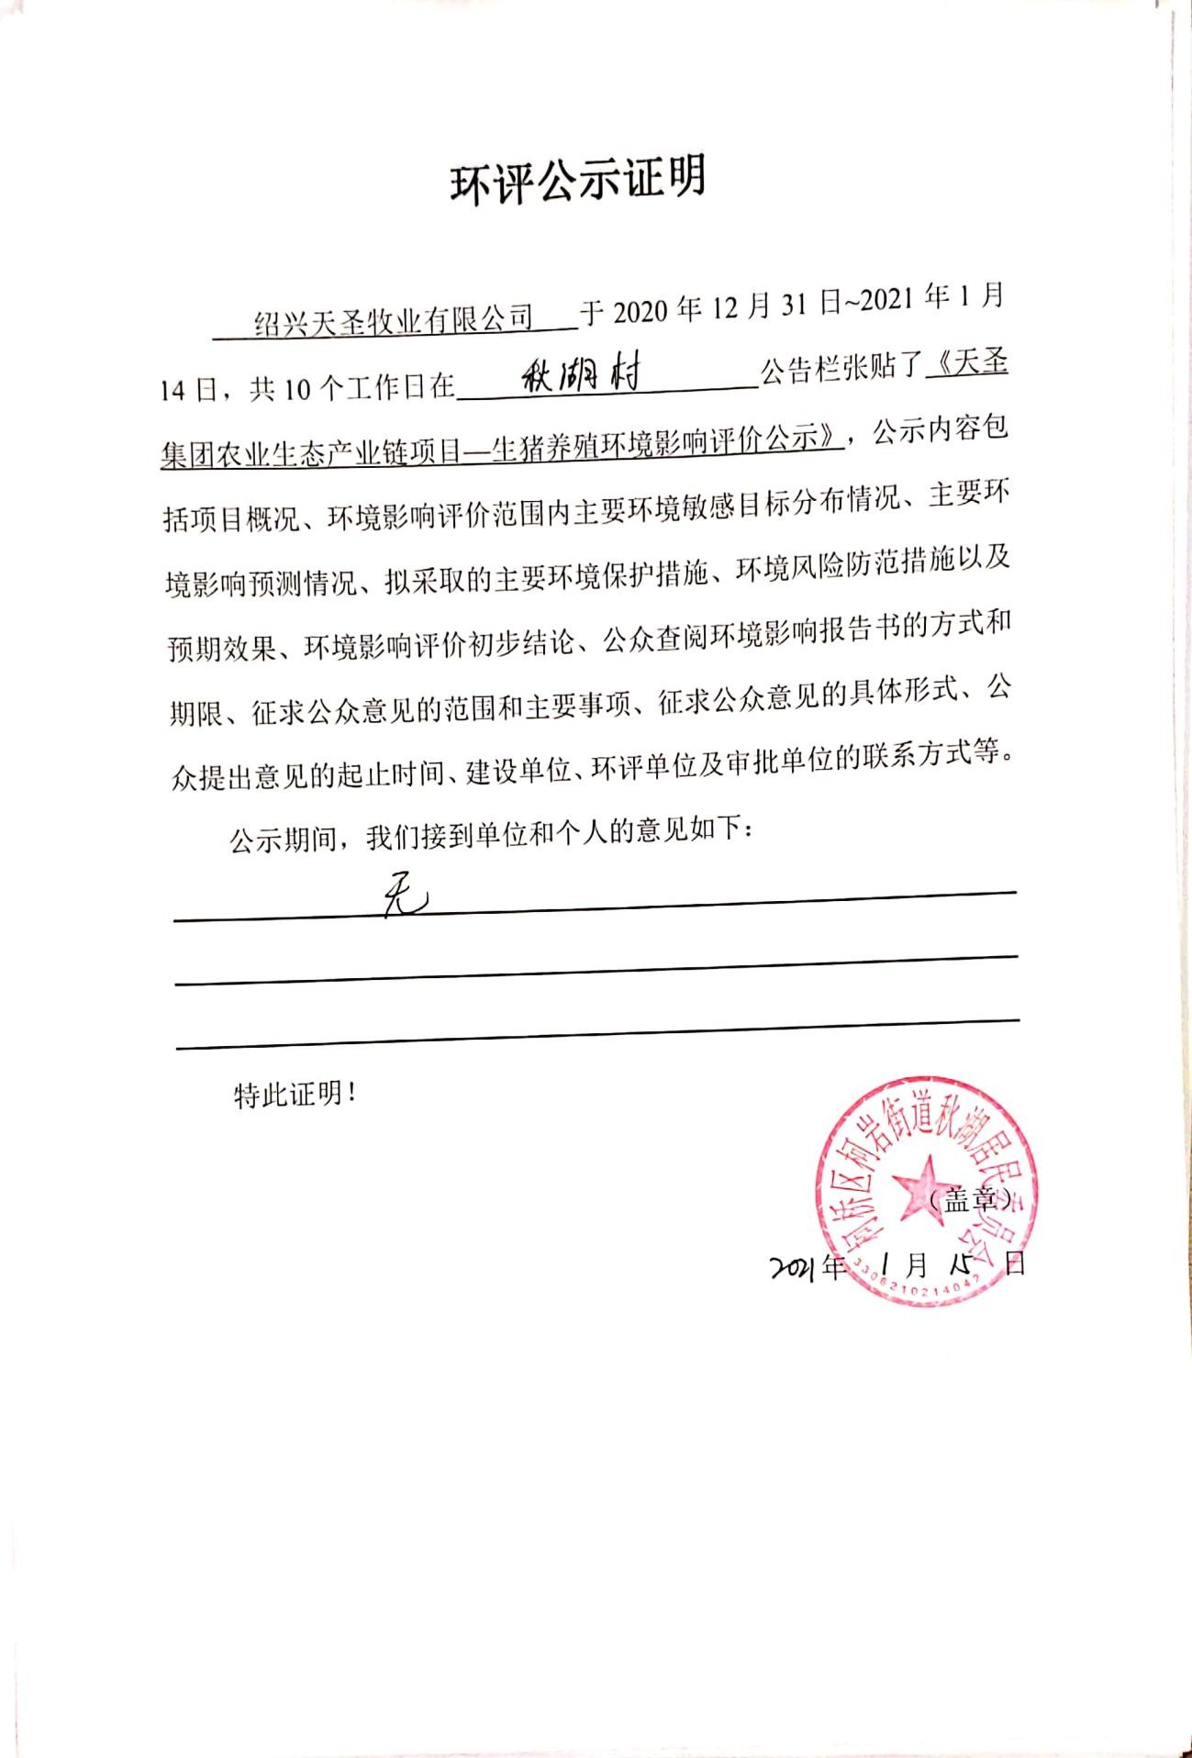

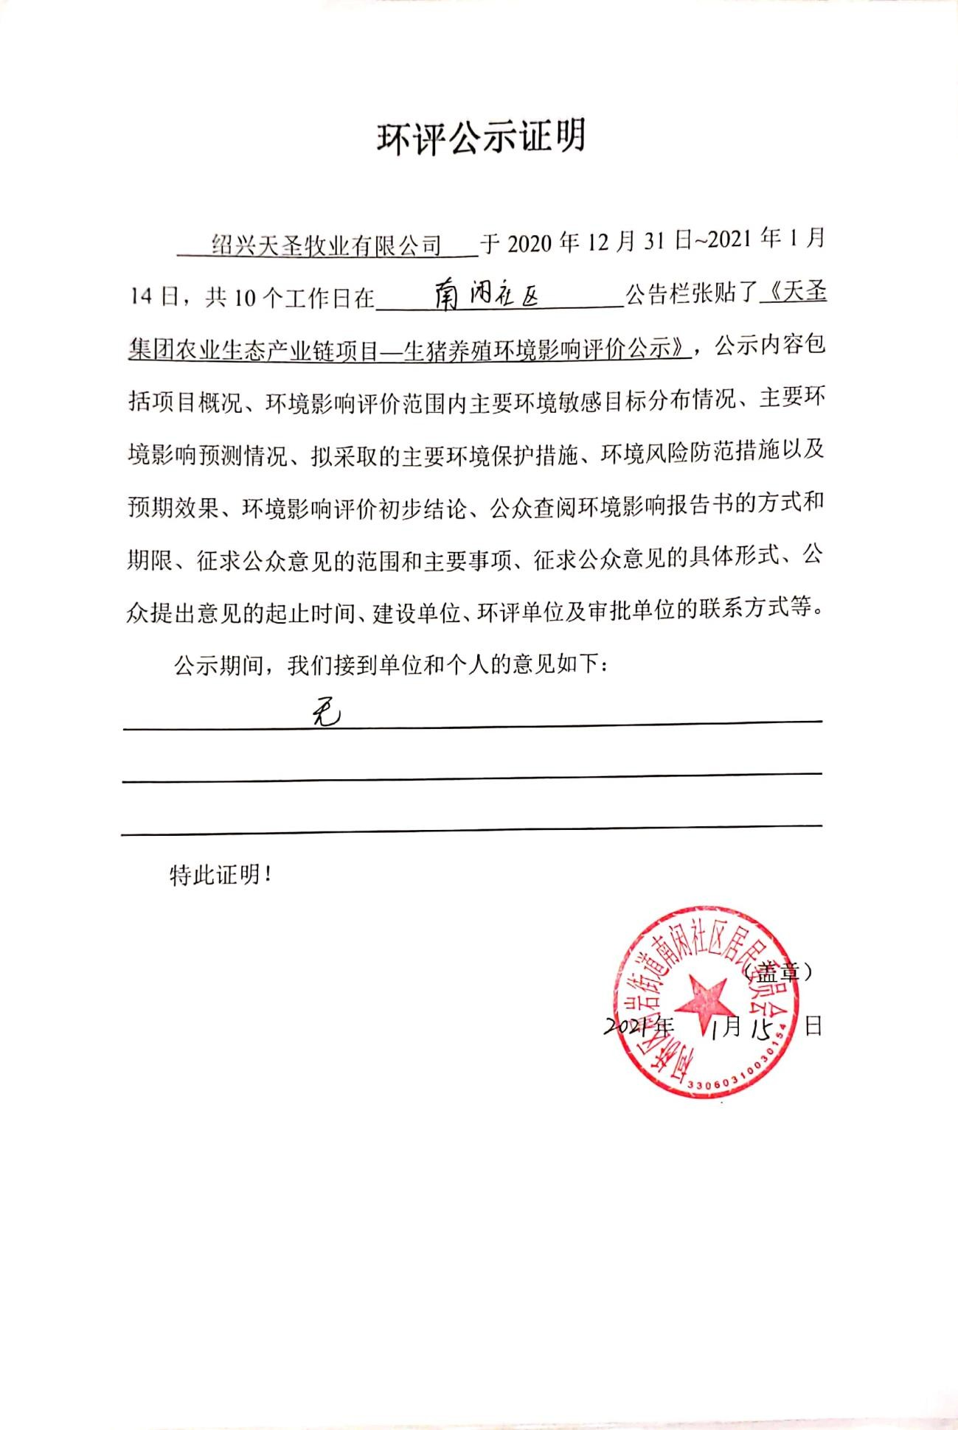

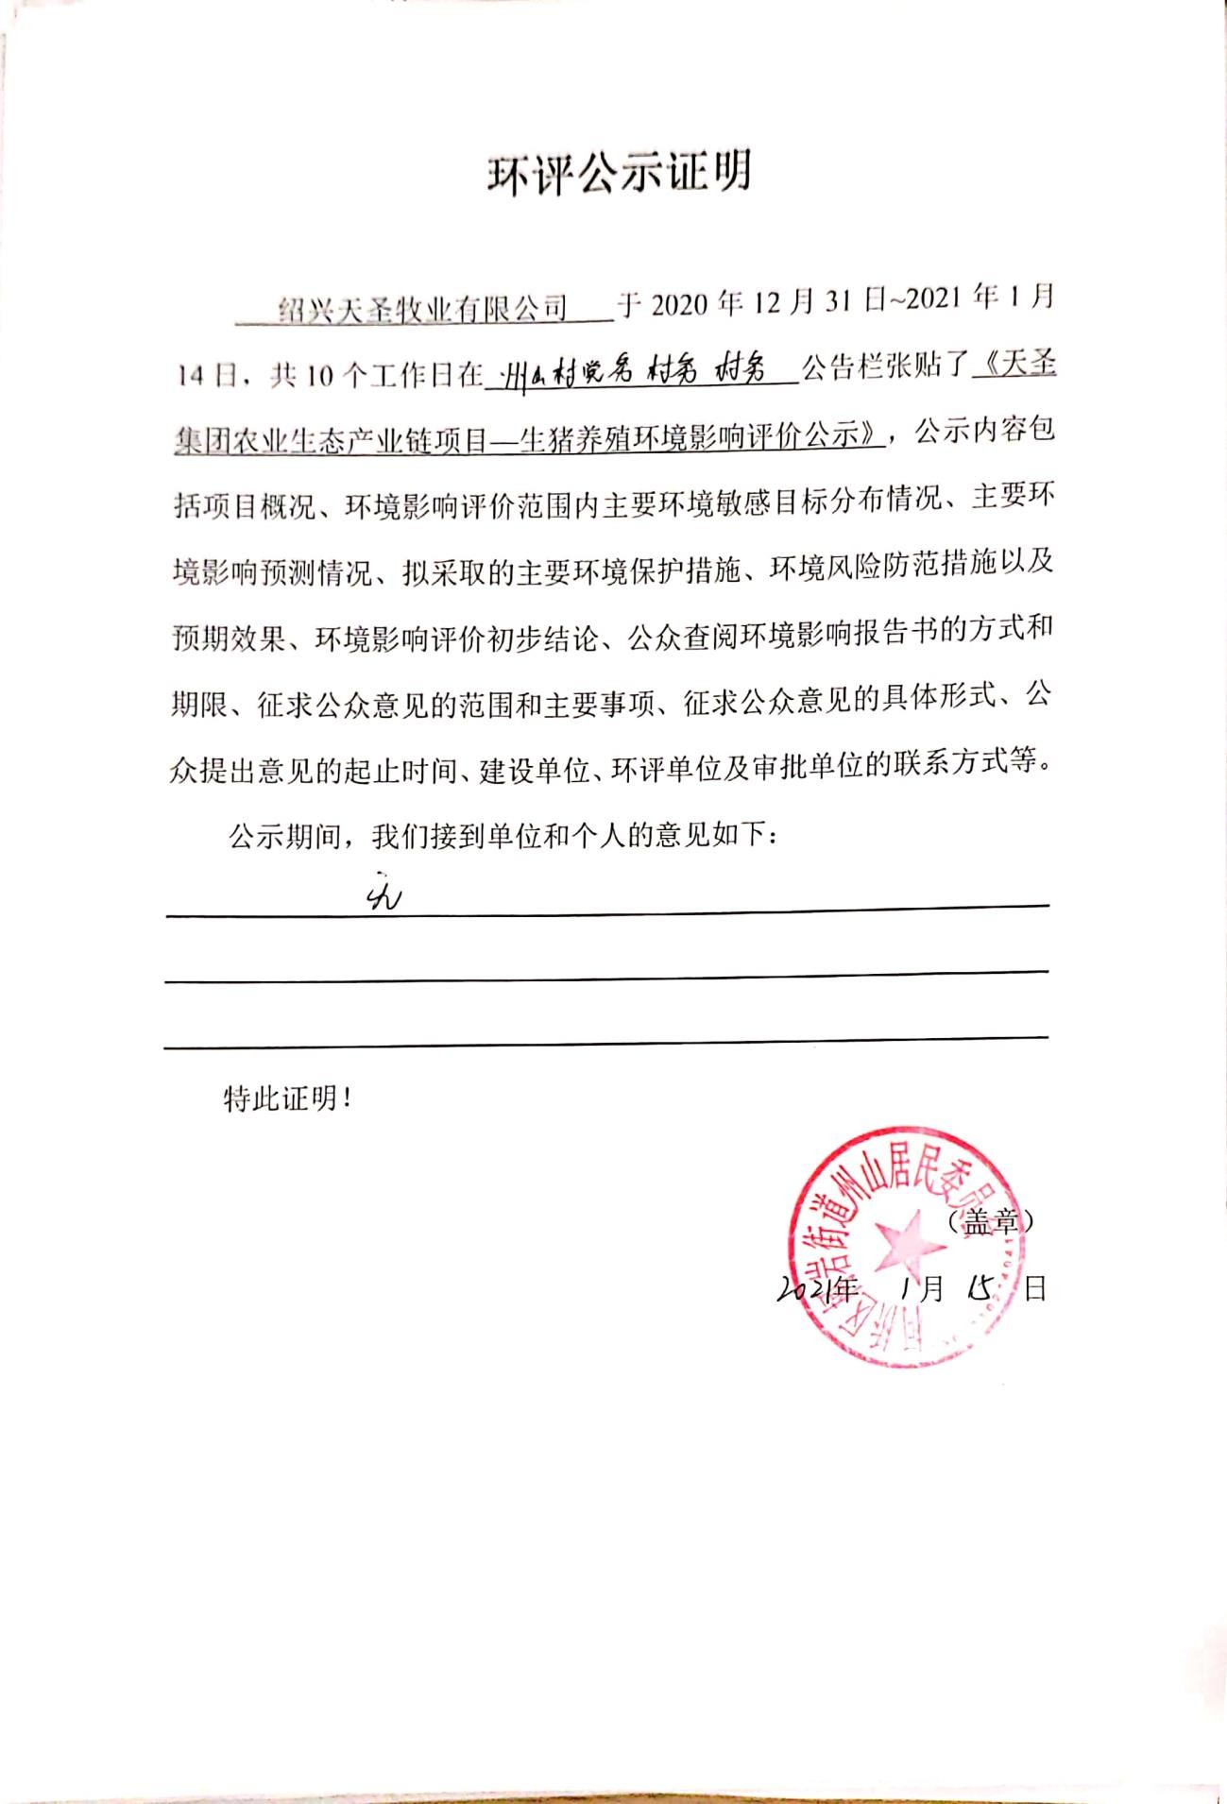

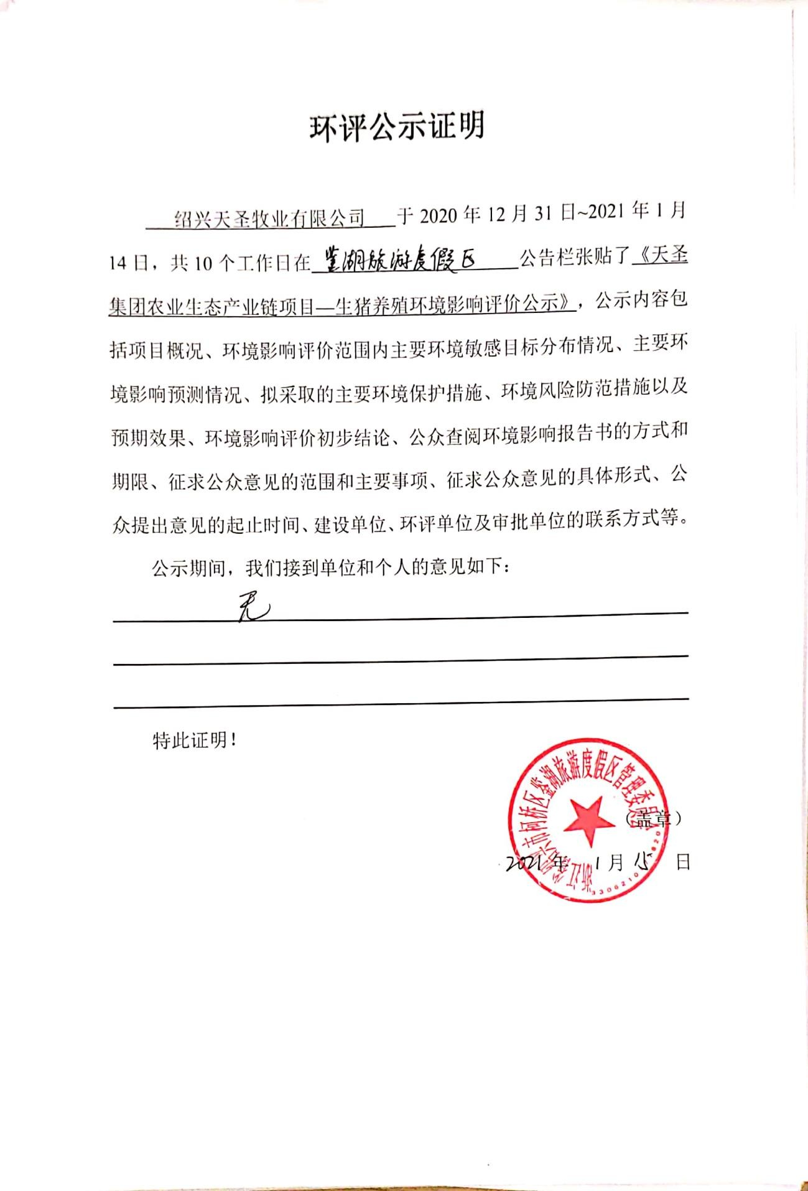

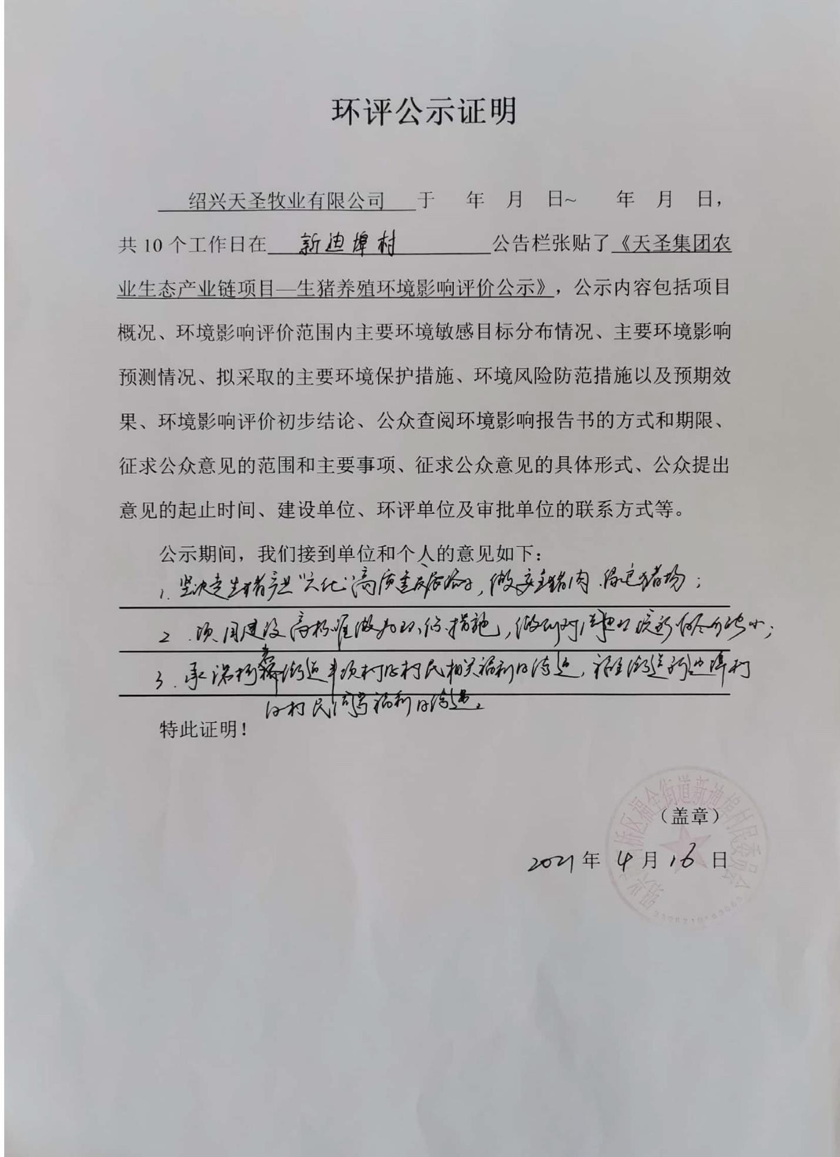

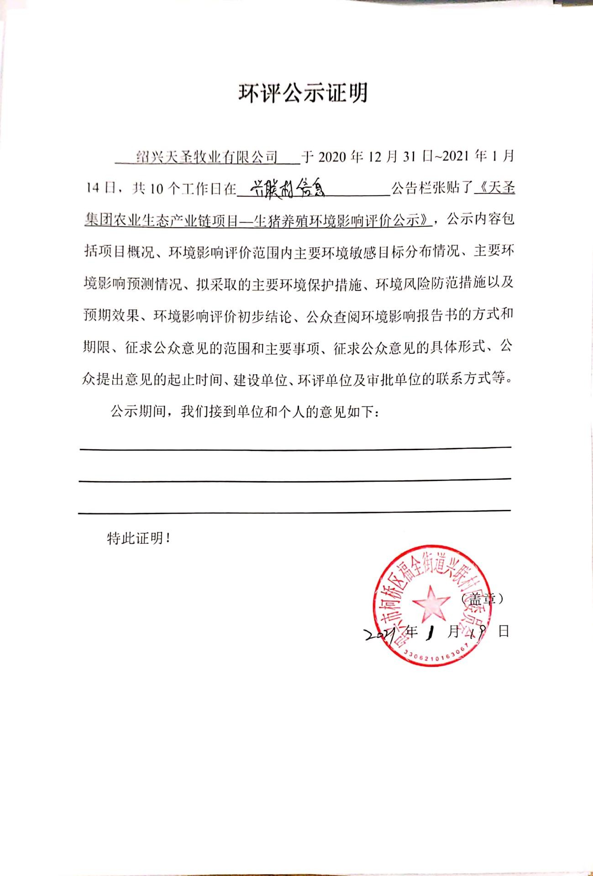

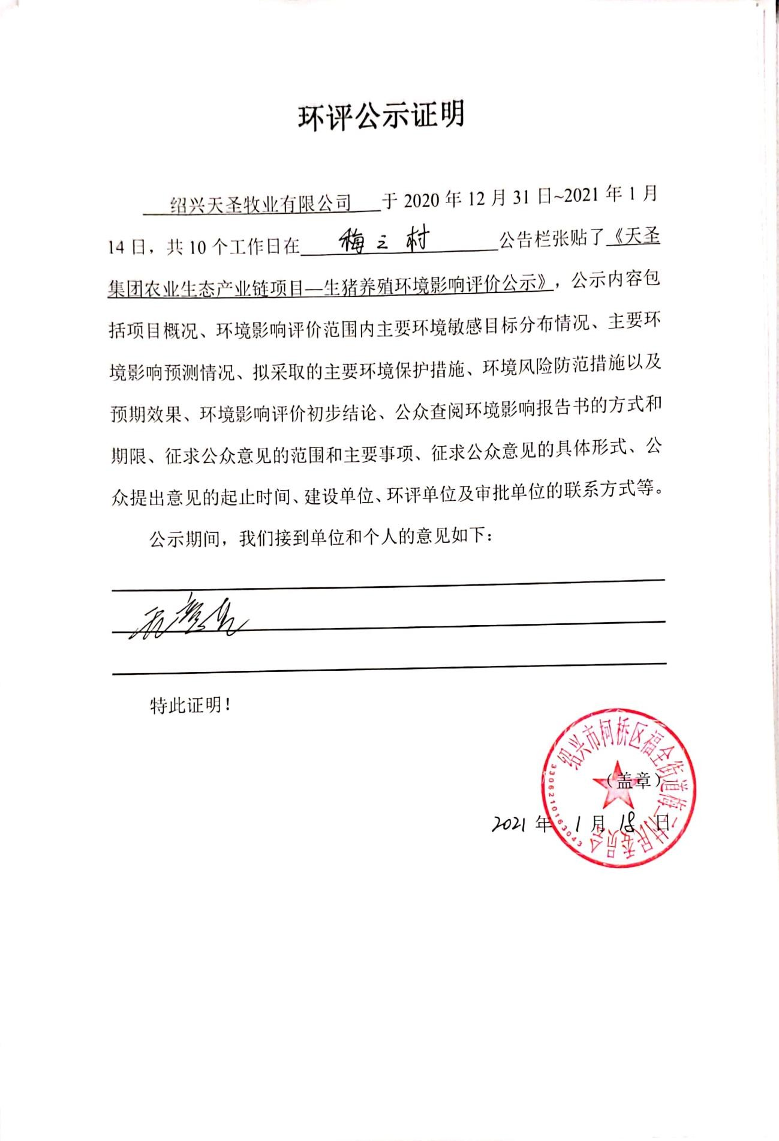

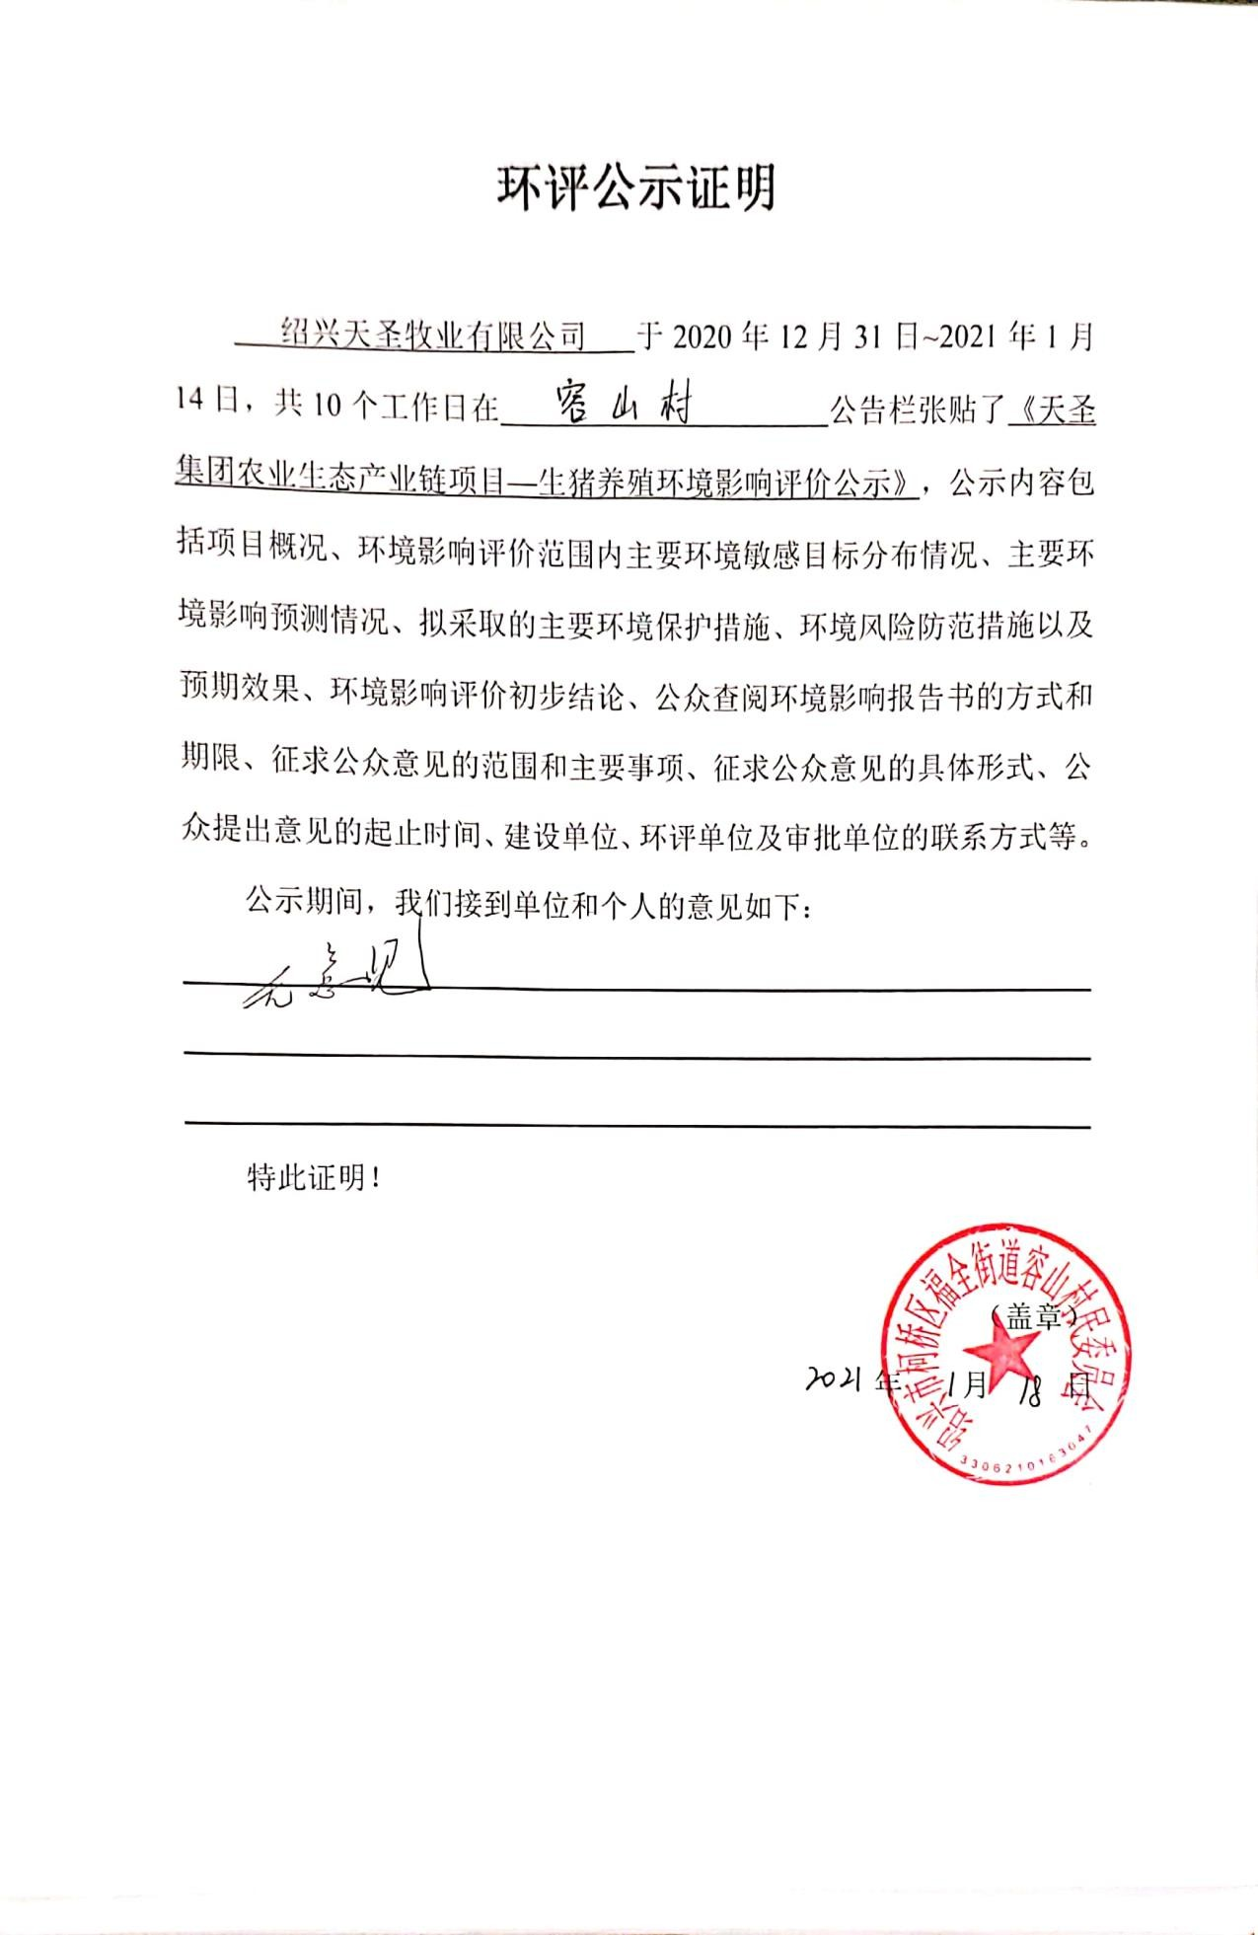

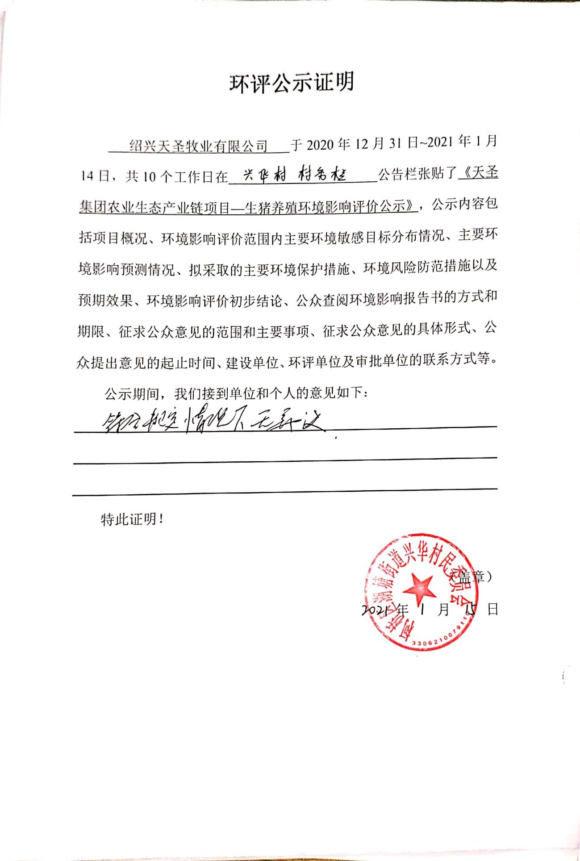

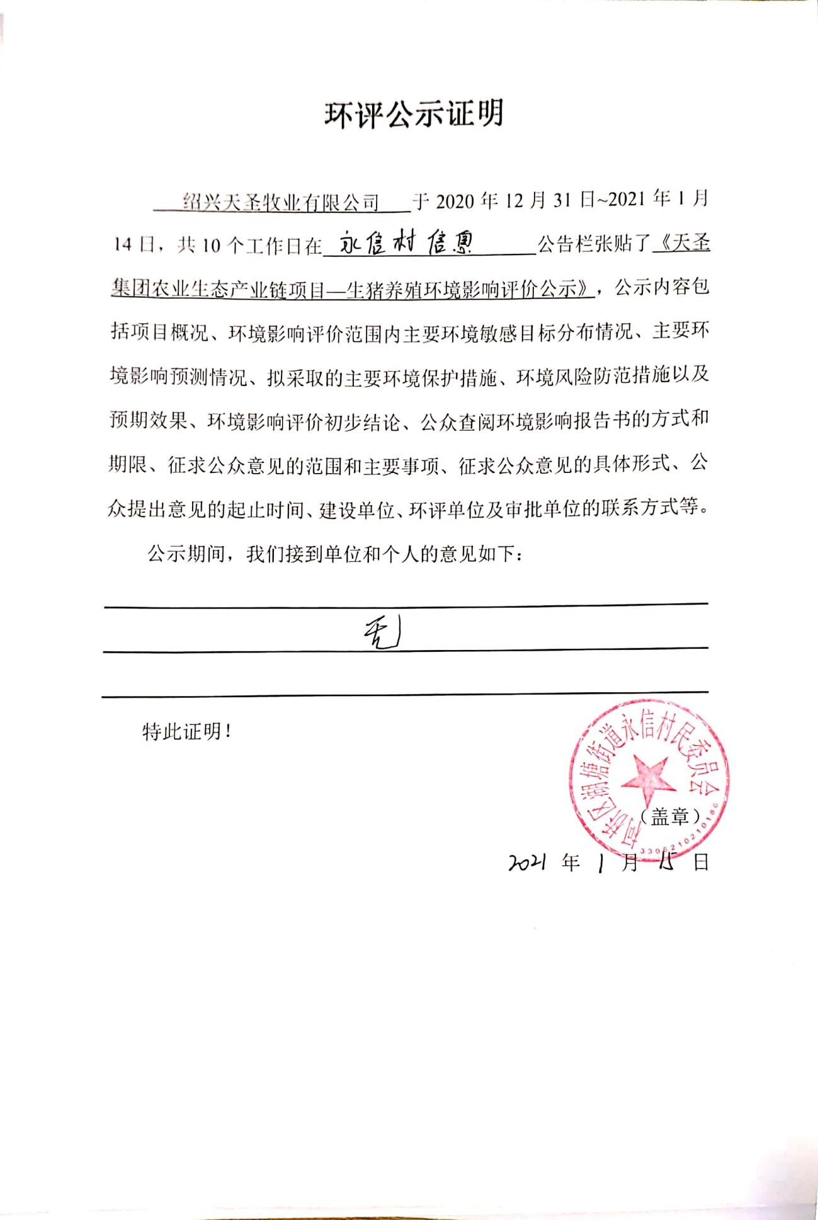

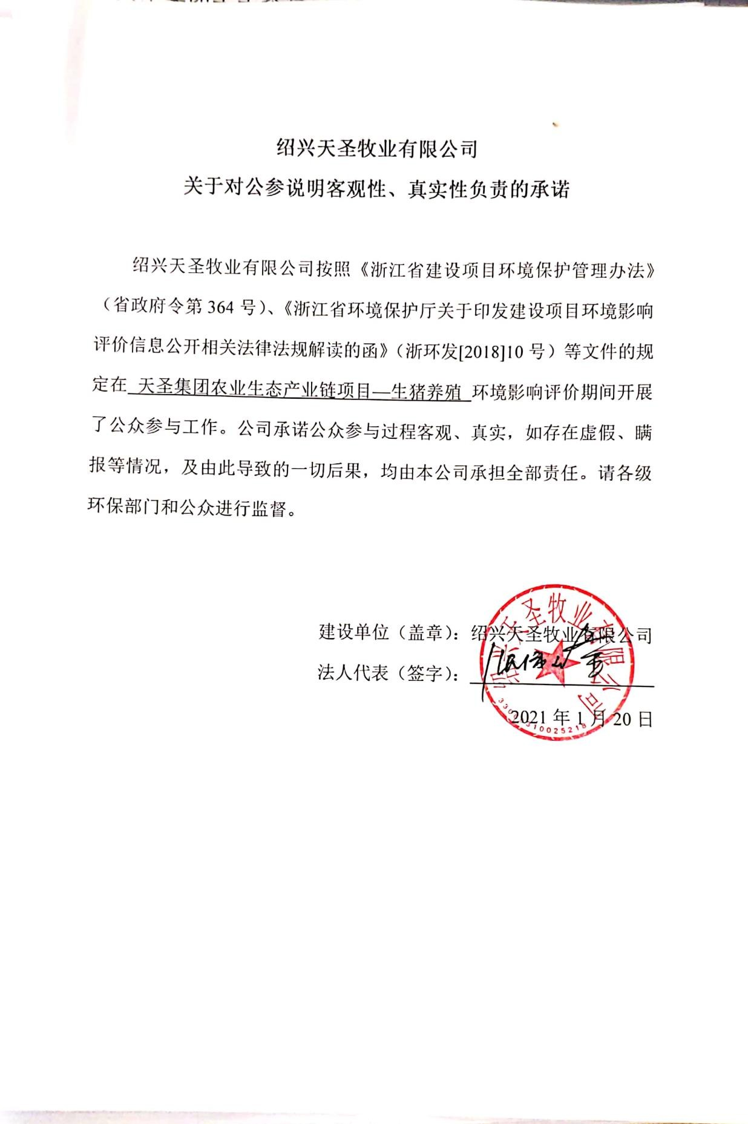
附件四 建设单位关于对公参说明客观性、真实性负责的承诺

天圣集团农业生态产业链项目—生猪养殖环境影响报告书公众参与情况的说明

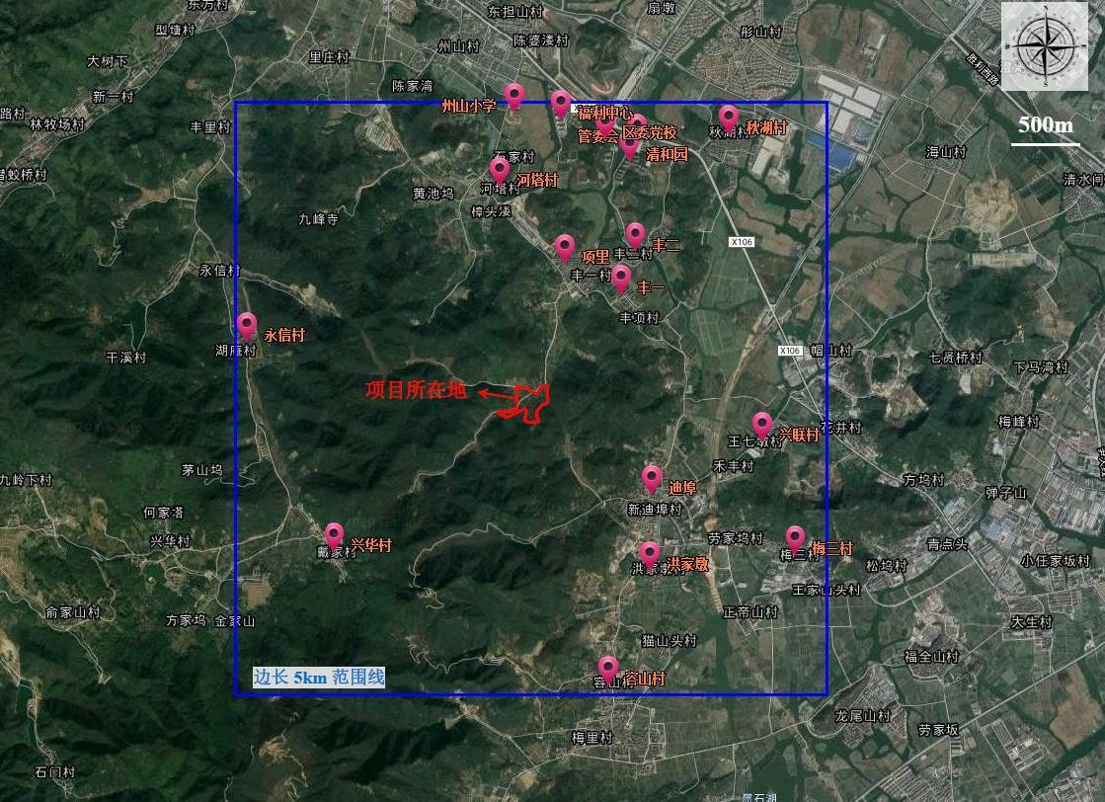

附图一 评价范围内主要环境保护目标分布示意图

绍兴天圣牧业有限公司 21 柯桥区柯岩街道丰项村

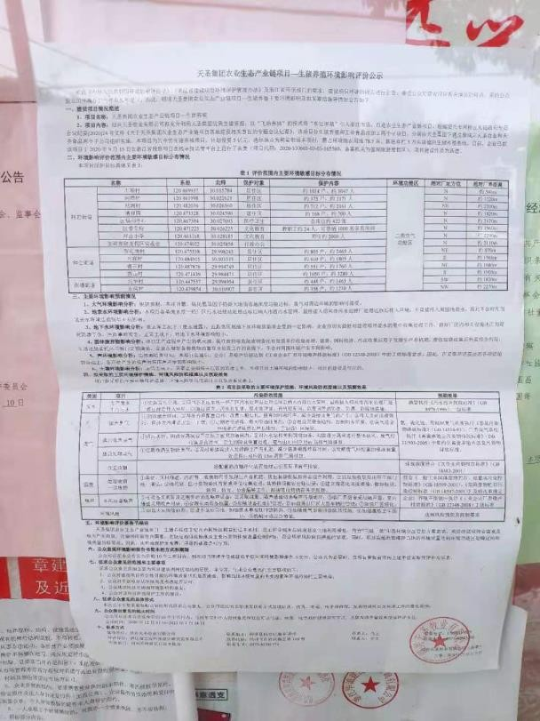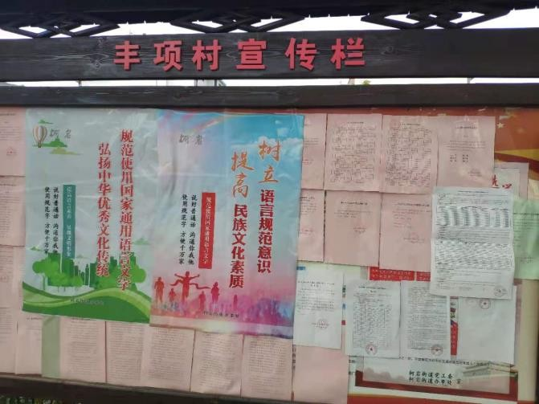

图 1 丰项村村委会公示近照 图 2 丰项村村委会公示远照

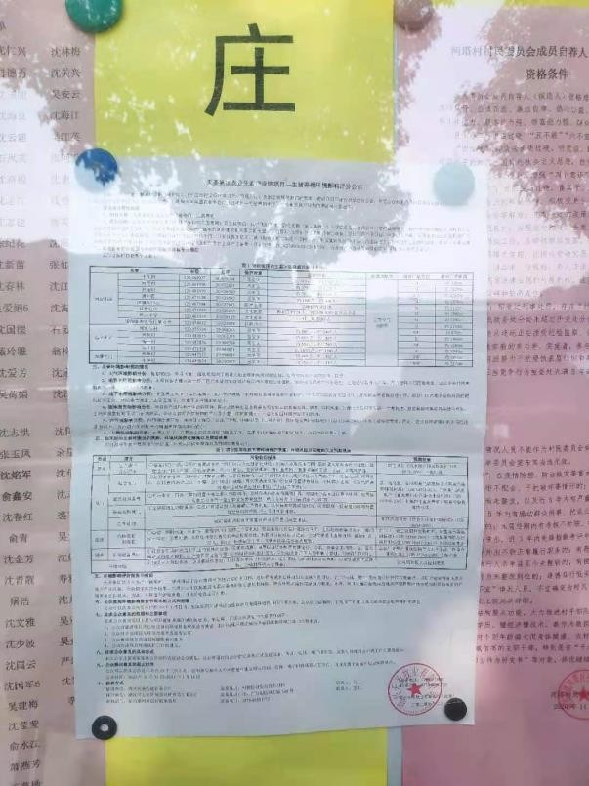
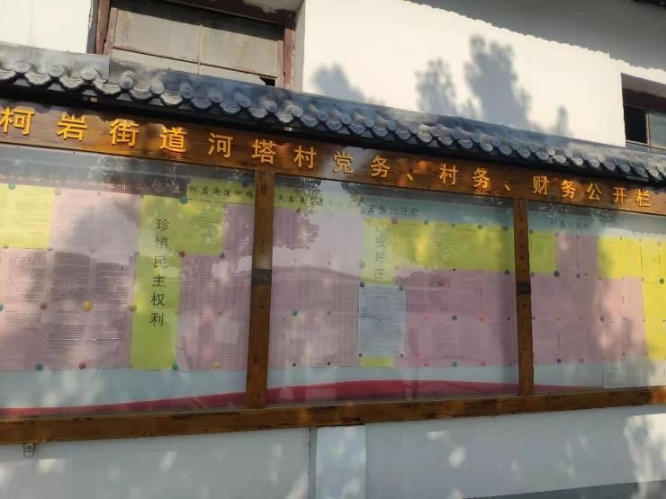
图 3 河塔村村委会公示近照 图 4 河塔村村委会公示远照

附图二 公示照片

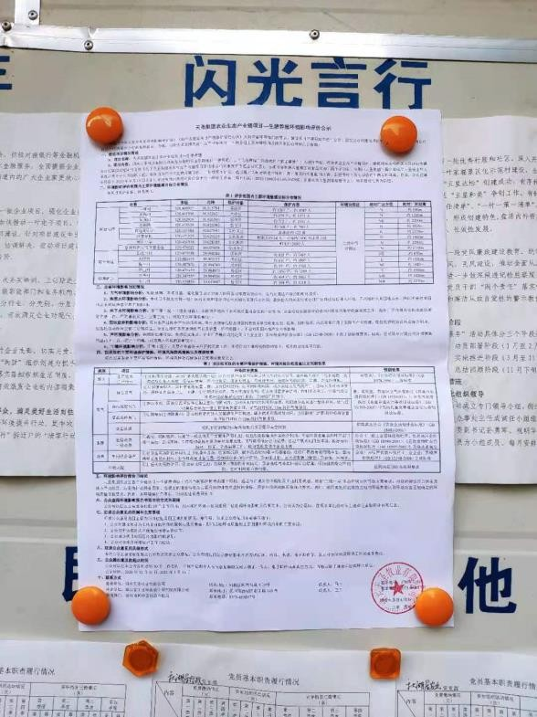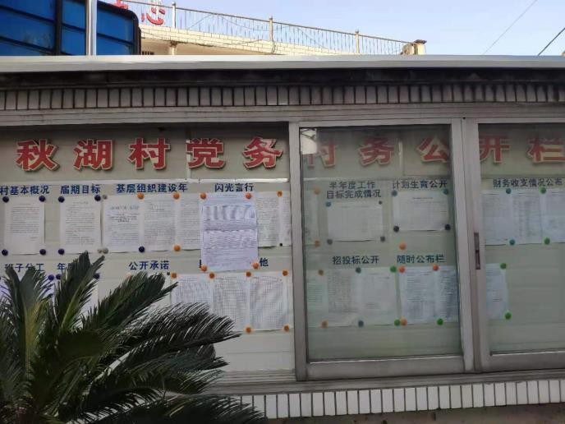

图 5 秋湖村村委会公示近照 图 6 秋湖村村委会公示远照

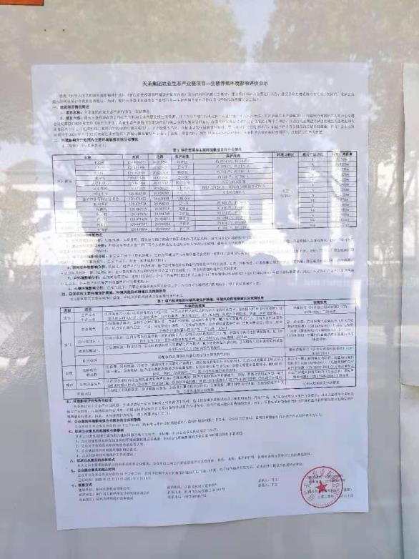
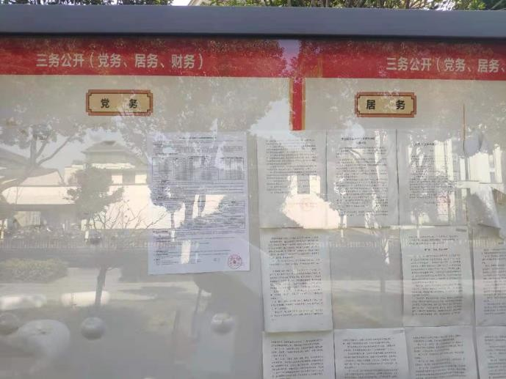

图 7 南闲社区居委会公示近照 图 8 南闲社区居委会公示远照

附图二（续） 公示照片

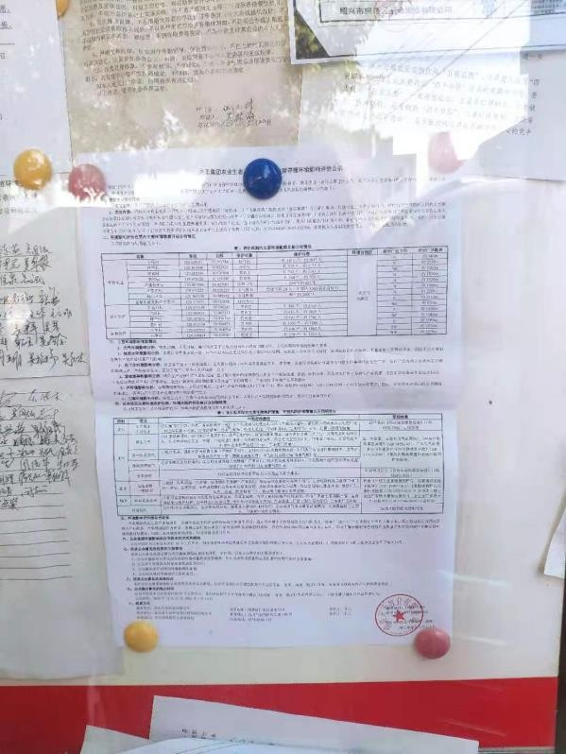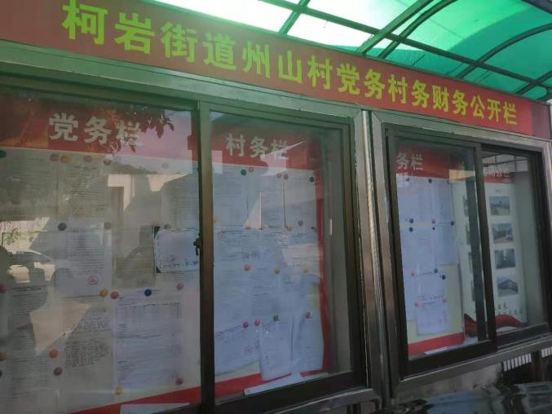

图 9 州山村村委会公示近照 图 10 州山村村委会公示远照

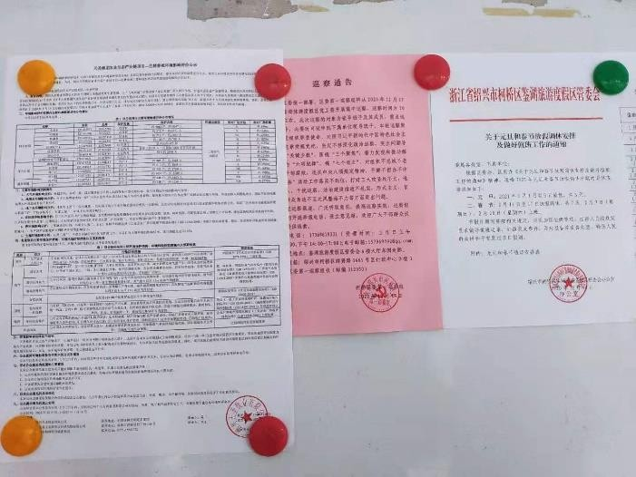
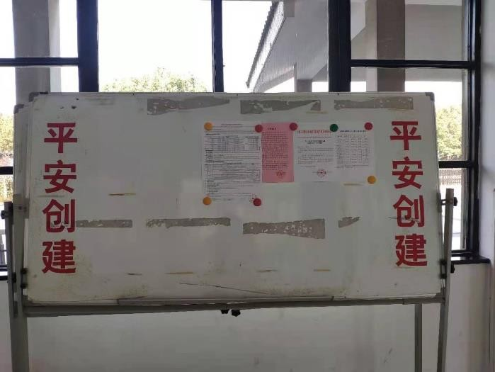
图 11 鉴湖旅游度假区管委会公示近照 图 12 鉴湖旅游度假区管委会公示远照

附图二（续） 公示照片

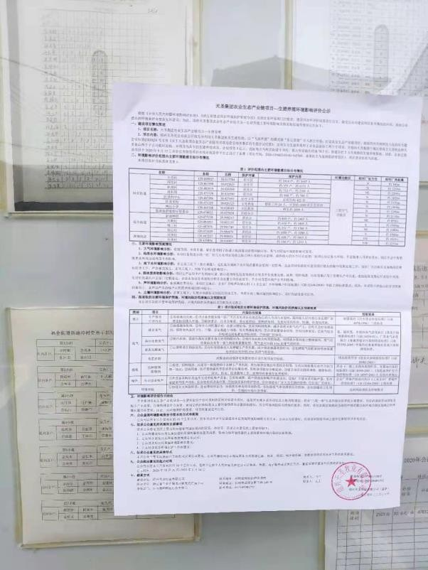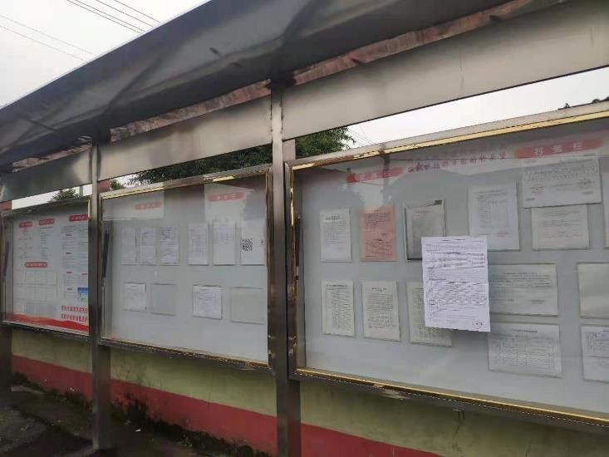

图 13 新迪埠村村委会公示近照 图 14 新迪埠村村委会公示远照

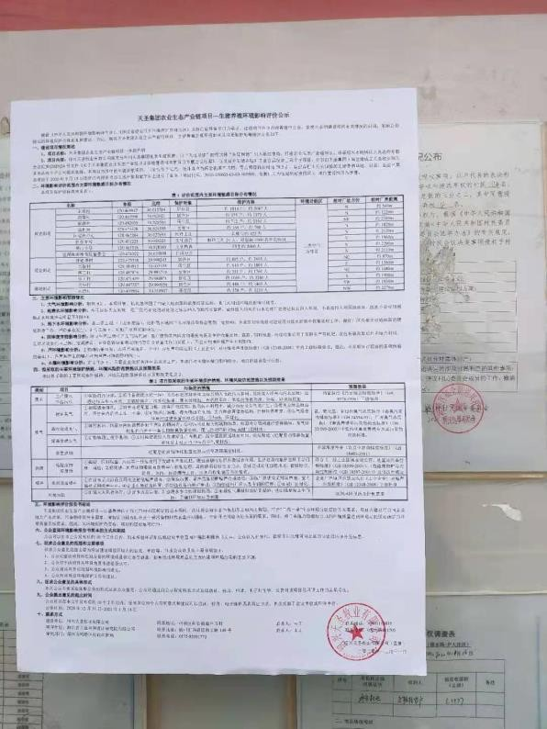
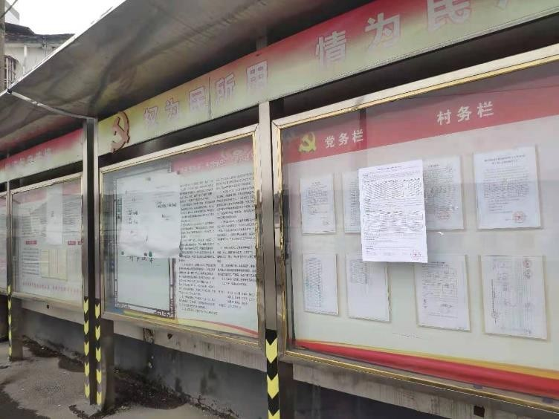
图 15 兴联村村委会公示近照 图 16 兴联村村委会公示远照

附图二（续） 公示照片

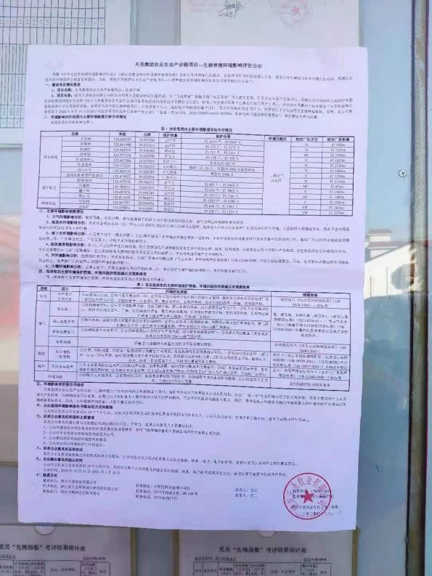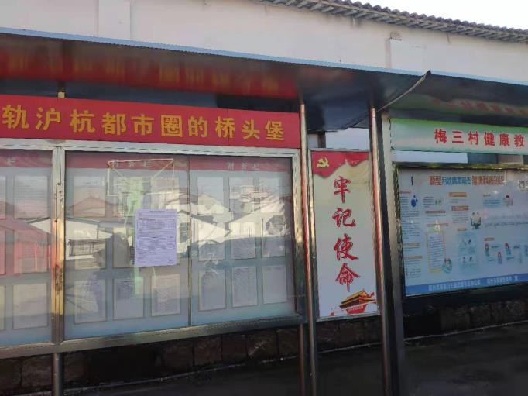

图 17 梅三村村委会公示近照 图 18 梅三村委会公示远照

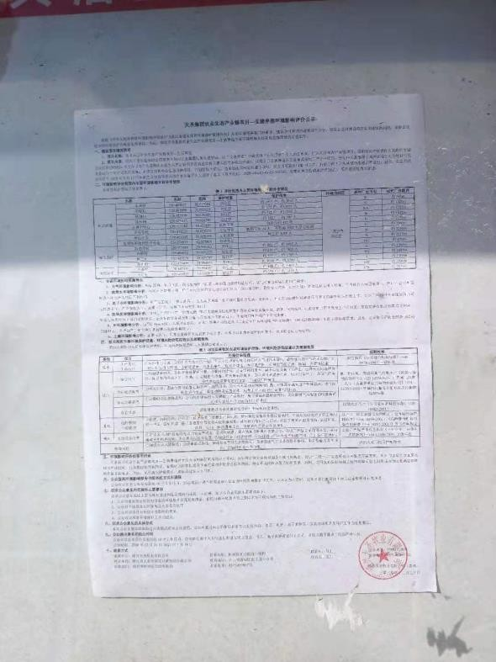
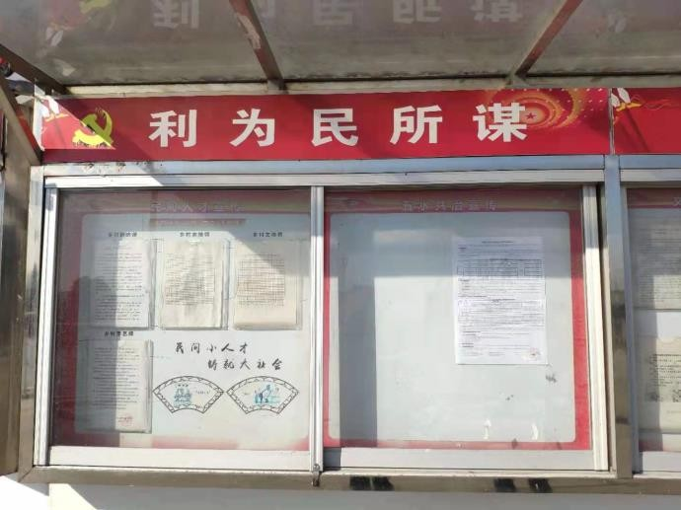

图 19 容山村村委会公示近照 图 20 容山村村委会公示远照

附图二（续） 公示照片

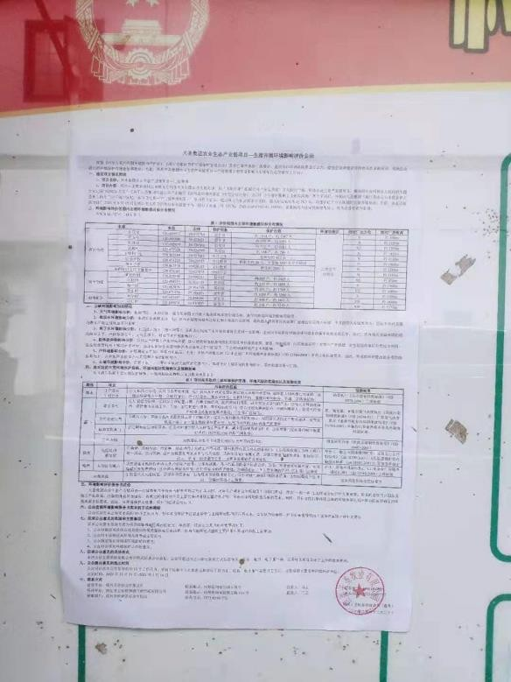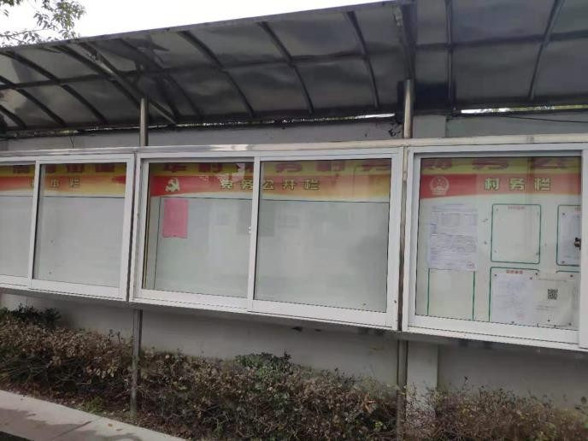

图 21 兴华村村委会公示近照 图 22 兴华村村委会公示远照

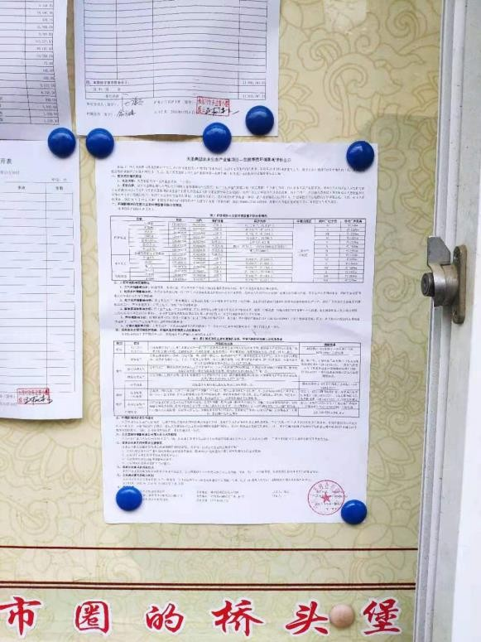
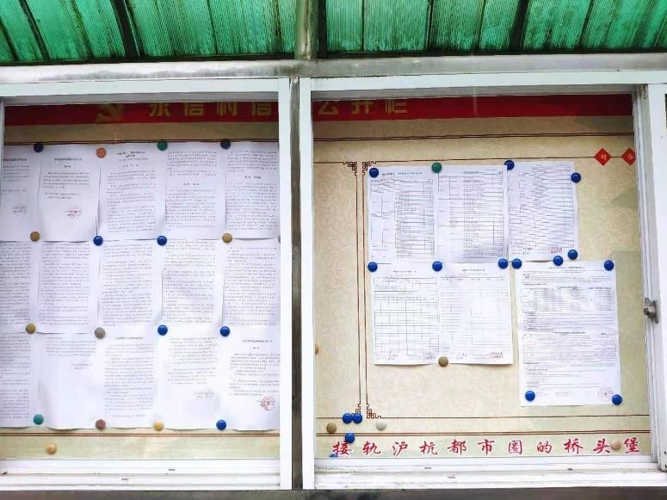
图 23 永信村村委会公示近照 图 24 永信村村委会公示远照

附图二（续） 公示照片

天圣集团农业生态产业链项目—生猪养殖环境影响报告书公众参与情况的说明
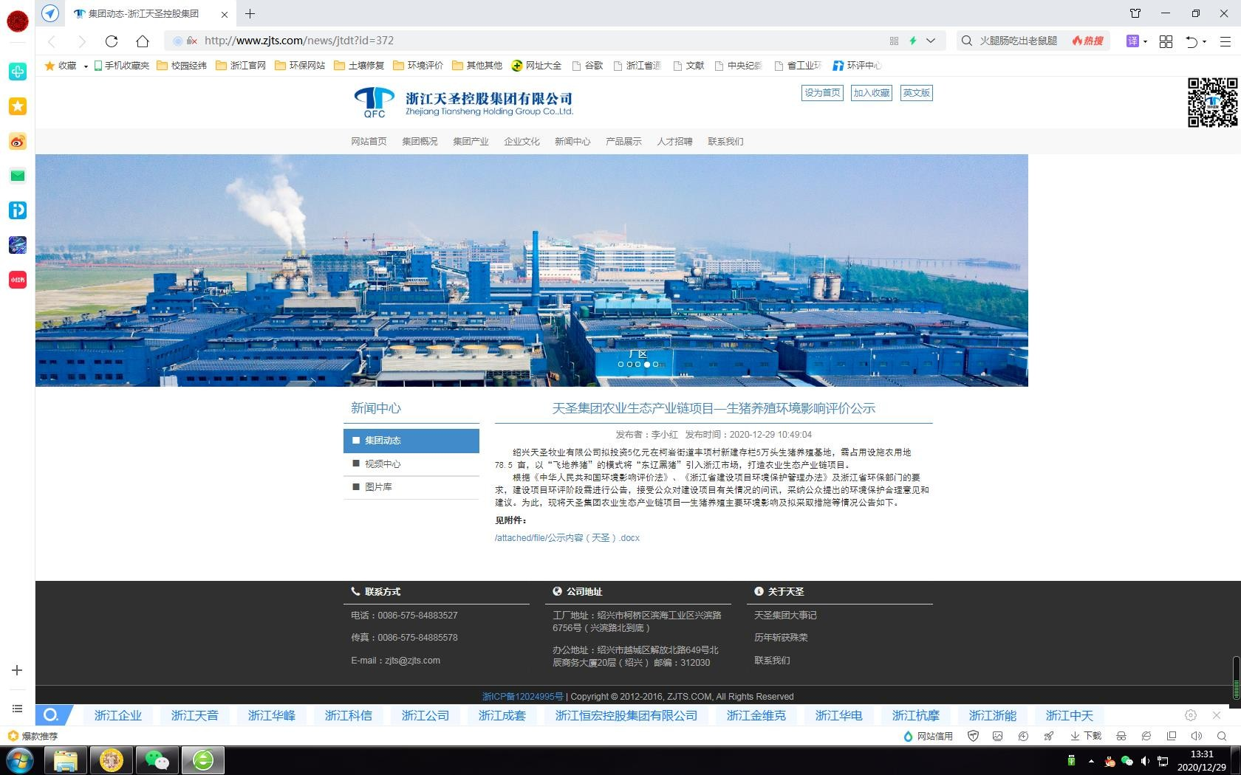

附图三 网络公示截图

